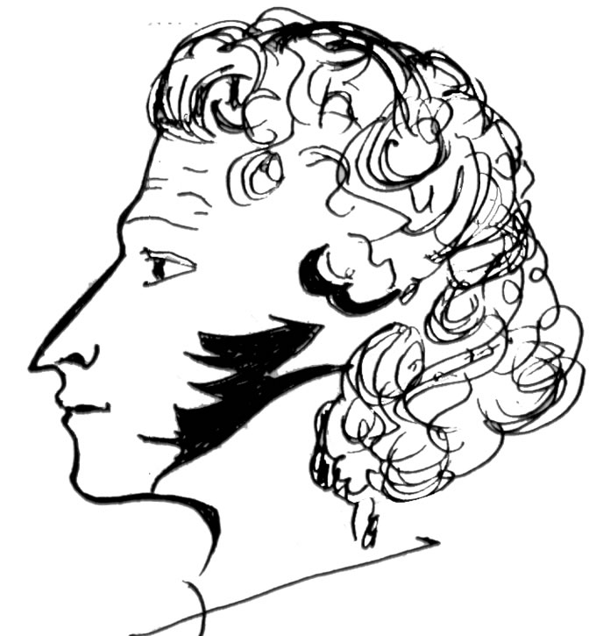

Положение
о Международном конкурсе чтецов
«Полиязычный Александр Сергеевич Пушкин»

Общие положения
Международный Конкурс чтецов «Полиязычный Александр Сергеевич Пушкин» (далее Конкурс) проводится кафедрой русского языка и общего языкознания Кабардино-Балкарского государственного университета им. Х.М.Бербекова, научно-образовательным центром русского языка и культуры КБГУ в рамках международного проекта «Мы – Россияне!».
Общее руководство конкурсом осуществляет кафедра русского языка и общего языкознания КБГУ, а в образовательных учреждениях Кабардино-Балкарской Республики – рабочие группы.
Задачи рабочих групп:
- прием заявок от участников конкурса;
- формирование состава жюри;
- подведение итогов и определение победителей, распределение призовых мест.
Рабочие группы несут ответственность за процедуру проведения конкурса и объективность оценки умений и способностей участников.
Форма отчета рабочих групп - список участников, аудио-, видеоролики, фотографии.
Победители и призеры конкурса будут награждены почетными грамотами, участники получат сертификаты.

Цель и задачи Конкурса
Основной целью конкурса является пропаганда русского языка и культуры, выявление межкультурных и межъязыковых связей между народами в рамках поэтического творчества.
Задачи конкурса:
- воспитание эмоционально-позитивного отношения к поэзии вообще и к творчеству А.С.Пушкина в частности;
- формирование ценностного отношения к русскому языку и русской культуре;
- приобщение к полилингвальности культуры;
- пропаганда значимости гуманитарного творчества в жизни общества;
- выявление талантливых детей, понимающих и чувствующих поэзию;
- развитие навыков публичного выступления.

Участники и порядок проведения Конкурса
В Конкурсе могут принять участие студенты высших и средних учебных заведений, учащиеся общеобразовательных школ. Предусмотрено только индивидуальное участие. Каждый участник конкурса читает в соответствии с заявкой отрывок или целое произведение (стихотворение) А.С. Пушкина на любом языке.
Регламент одного выступления –3 мин.
Для учащихся общеобразовательных школ Конкурс проводится в 2 этапа: на первом этапе рабочие группы определяют победителей в пределах своего учебного заведения, распределяют призовые места, а также составляют список всех, кто принял участие в Конкурсе. При этом на следующий электронный адрес обязательно должны быть присланы видеодекламации победителей (1-е, 2-е, 3-е места), а также список всех участников. В индивидуальном порядке от класса (от одного руководителя) может быть отправлено 5 работ – все 5 заявок и 5 видеороликов должны быть в одном письме (можно со ссылкой на виртуальное хранилище). Работы, отправленные вразброс, с заявками, находящимися отдельно от видео, к работе не допускаются. Видеофайлы в обязательном порядке должны быть подписаны фамилией и именем участника (например: Иванова Аня. mp4). Работы, которые не подписаны, к участию в конкурсе не допускаются.
На втором этапе Конкурса (который пройдет в КБГУ им. Х.М. Бербекова) специальной комиссией будут рассмотрены все работы победителей 1 этапа, определятся финалисты, призеры и лауреаты. О сроках торжественного награждения будет сообщено заранее.
Участникам до 1 июня 2026 года необходимо отправить заявку по форме (см. приложение 1), фото- и видеоматериалы на следующий электронный адрес с пометкой НА КОНКУРС «ПОЛИЯЗЫЧНЫЙ А.С. ПУШКИН»:
Rus-centr2009@yandex.ru (научно-образовательный Центр русского языка и культуры КБГУ).

Для студентов Кабардино-Балкарского государственного университета, а также других вузов конкурс проводится в 1 этап. Необходимо до 1 июня 2025 г. прислать видеовыступление (чтение отрывка из произведения А.С. Пушкина) и заполненную заявку на вышеуказанный электронный адрес. Для оценки выступлений студентов будет создана специальная рабочая группа.

Обращаем внимание конкурсантов на изменения в форме заявки: участникам из Кабардино-Балкарской Республики, претендующим на получение ценного приза, необходимо предоставить паспортные данные ребёнка (в случае достижения 14 лет) либо одного из родителей – см. Приложение № 1.
Иностранные участники заполняют заявку без паспортных данных – см. Приложение № 2.

Организаторы акции могут использовать конкурсные работы в некоммерческих целях в сети Интернет, СМИ, учреждениях образования и культуры с обязательным указанием ФИО авторов. Авторские права на работы, участвующие в Конкурсе, принадлежат их авторам. Факт поступления заявки на участие в акции означает согласие участника с правилами проведения Конкурса и размещением фотографий работы на официальной странице НОЦ русского языка и культуры КБГУ в сети Internet.
Контактный номер для связи: 8-988-724-85-17 (Чайка Надежда Евгеньевна, директор научно-образовательного центра русского языка и культуры КБГУ).
По всем возникающим вопросам обращаться по указанному номеру через мессенджер МАХ строго в рабочее время. Просьба предупреждать о необходимости совершения звонка и согласовывать его время.

Сроки и место проведения Конкурса
Место подведения итогов Конкурса:
- Кабардино-Балкарский государственный университет им. Х.М.Бербекова.

О сроках торжественного мероприятия по награждению победителей и призеров Конкурса будет сообщено заранее (предварительная дата торжественного награждения – 11 июня 2026 г.).

Критерии оценки выступления
Члены жюри должны оценивать выступления по следующим критериям:
- знание стихотворения наизусть;
- адекватность передачи эмоциональной напряженности произведения;
- артистизм передачи произведения;
- соблюдение мелодики и тональности произведения;
- соответствие образу;
- отсутствие орфоэпических, речевых ошибок;
- общая эстетика видеовыступления;
- отсутствие помех в видеофайле (допускается обработка видеоролика, наложение аудио- и видеоматериалов);
- наличие дополнительного реквизита, передающего колорит эпохи;
- оформление заявки и видеофайла по правилам (заявки и видеоролики, не соответствующие предъявленным требованиям, не будут допущены к участию в конкурсе чтецов).

Заявка должна быть оформлена в соответствии с Приложением 1 в формате Word. Не допускается размещение заявки в виртуальном хранилище, она должна находиться в самом письме.

Победители и призеры конкурса будут награждены почетными грамотами, а также ценными подарками. Руководители победителей и призёров (1-е, 2-е и 3-е места) получат благодарственные письма. Лауреаты специальных номинаций будут отмечены грамотами КБГУ. Иностранные участники, победившие в конкурсе, будут награждены грамотами.

Заявки отправлять на электронный адрес научно-образовательного центра русского языка и культуры КБГУ: Rus-centr2009@yandex.ru

Приложение 1

№№ | Ф.И.О. участника | Вуз/  школа | Курс/  класс | ИНН участника (либо его законного представителя) | Паспортные данные участника (при достижении участником 14 лет) либо его законного представителя (серия, номер, прописка) | Преподаватель/  Учитель (+ контактный номер)
1 | 2 | 3 | 4 | 5 | 6 | 7
Форма регистрации участников конкурса (из КБР)

Приложение 2

№№ | Ф.И.О. участника | Вуз/  школа | Курс/  класс | Название произведения А.С. Пушкина | Язык | Преподаватель/  Учитель (+ контактный номер)
1 | 2 | 3 | 4 | 5 | 6 | 7
Форма регистрации участников конкурса (иногородние)

